«Большой Спортивный Праздник»
30 июня в нашем детском саду в рамках «Недели здоровья» состоялся «Большой Спортивный Праздник». В весёлой эстафете участвовали дети старших групп (№5 и №6).
Наши ребята проявили себя в беге, умении владеть мячом, скакалкой, ездить на самокате, соревновались в координации, а также в способности работать в команде!!! Дети и педагоги получили огромный заряд энергии, много впечатлений и море эмоций. Наши спортсмены справились со всеми заданиями и получили памятные медали! Победила ДРУЖБА! А в заключение праздника их ждала весёлая дискотека.
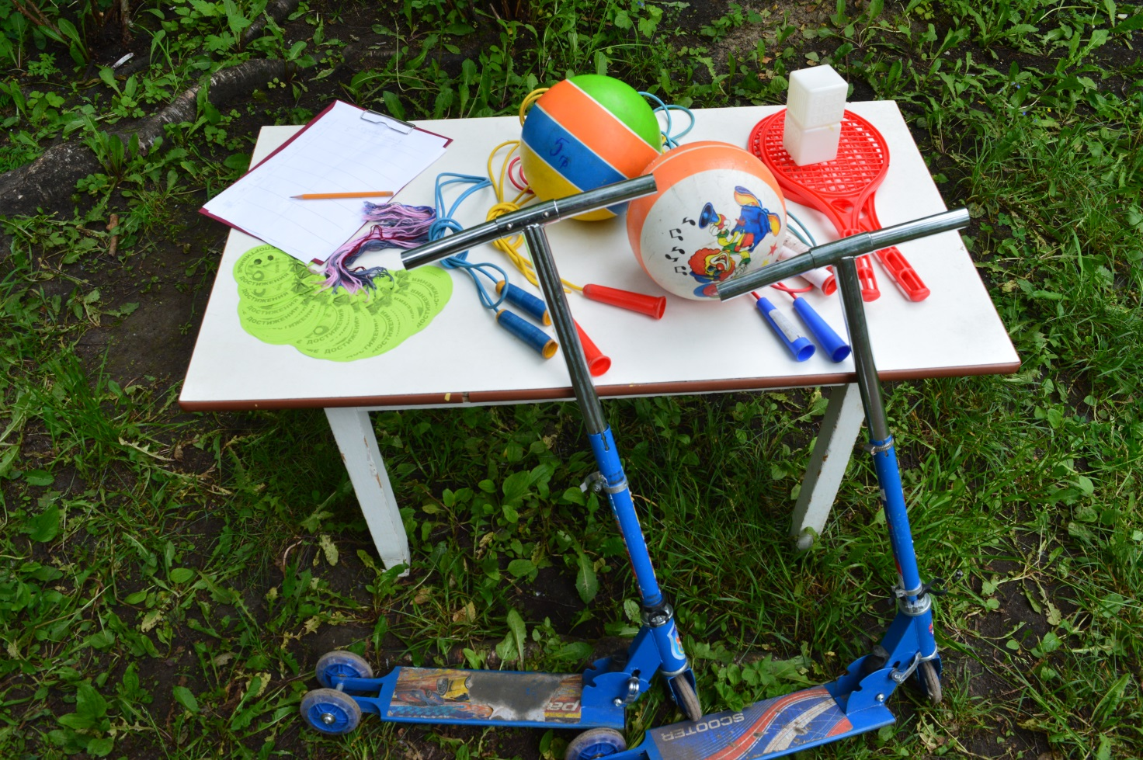
Получился отличный праздник!!! Поздравляем ребят от всей души!!! Желаем новых побед!!!

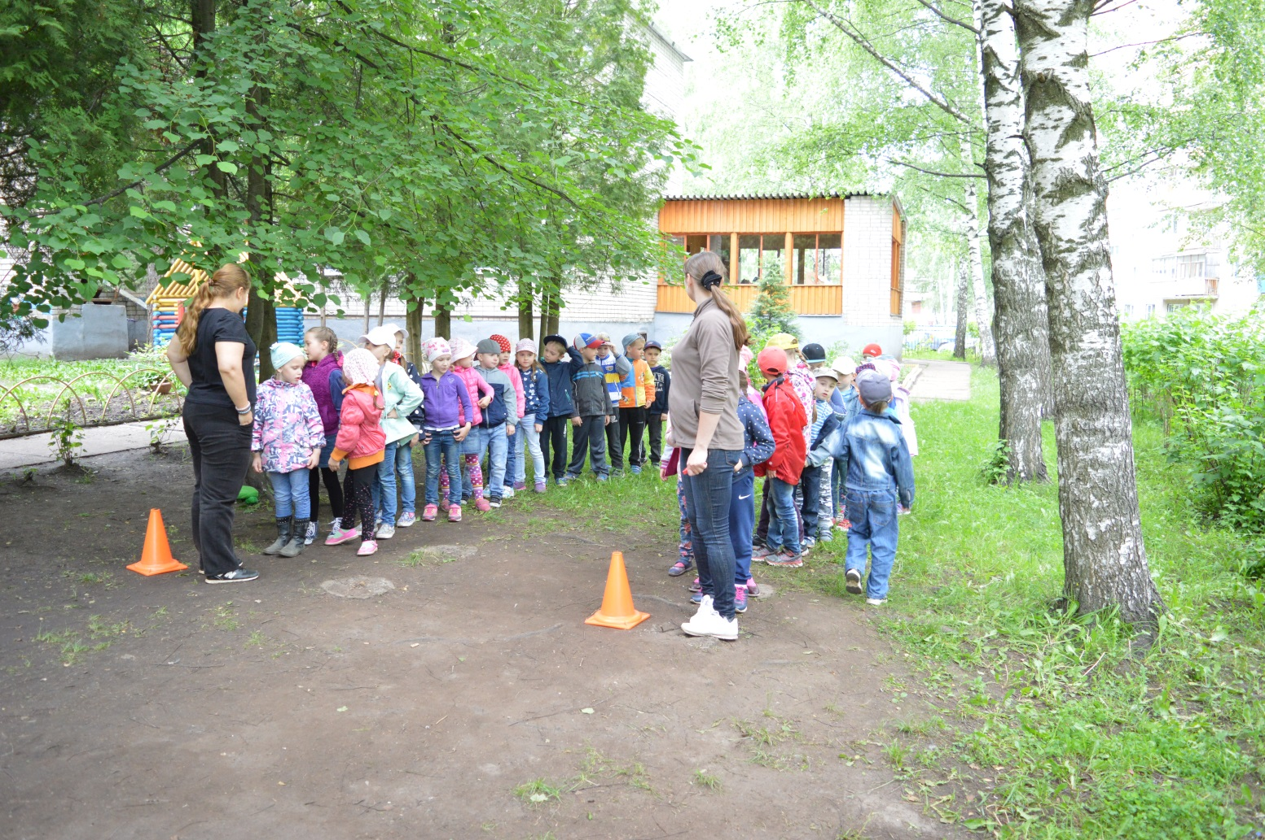
..

Приветствие команды соперников: «Гиб-Гиб Ара! Ура! Ура!»
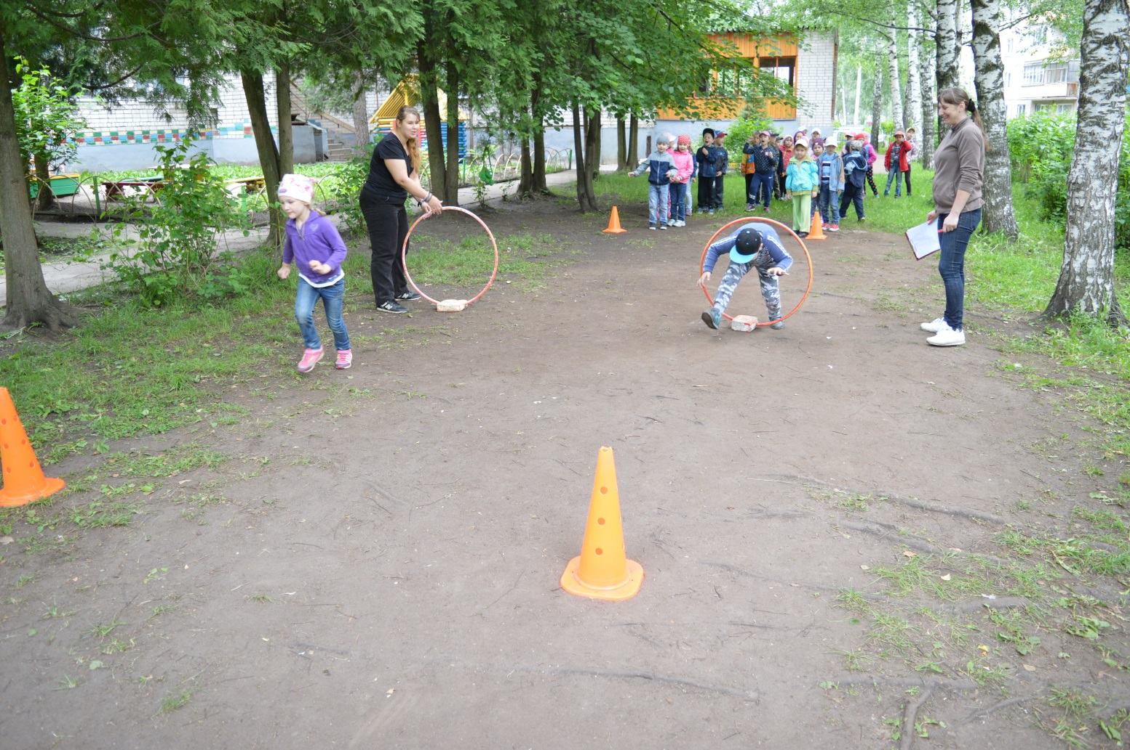

Бег с препятствиями…
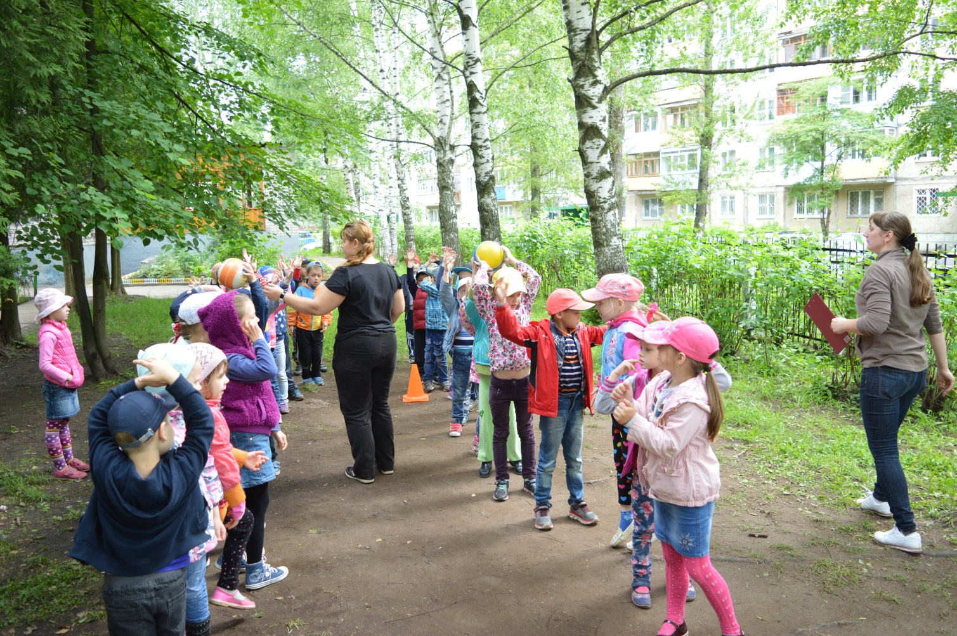

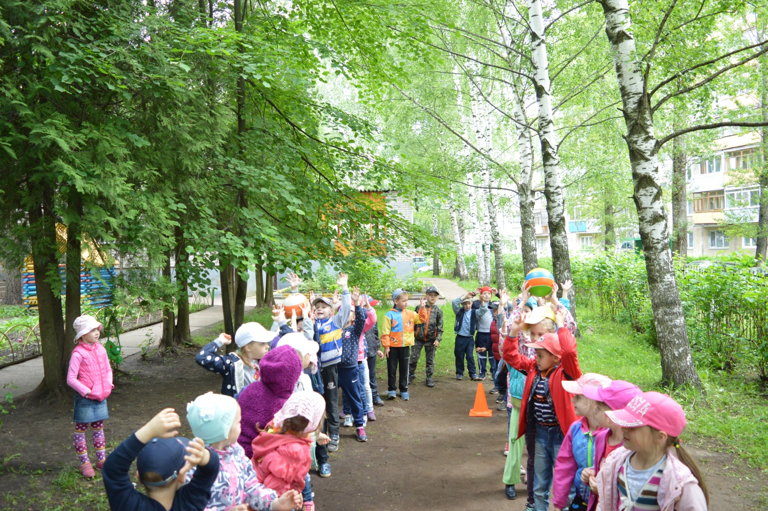
Передача мяча по цепочке…

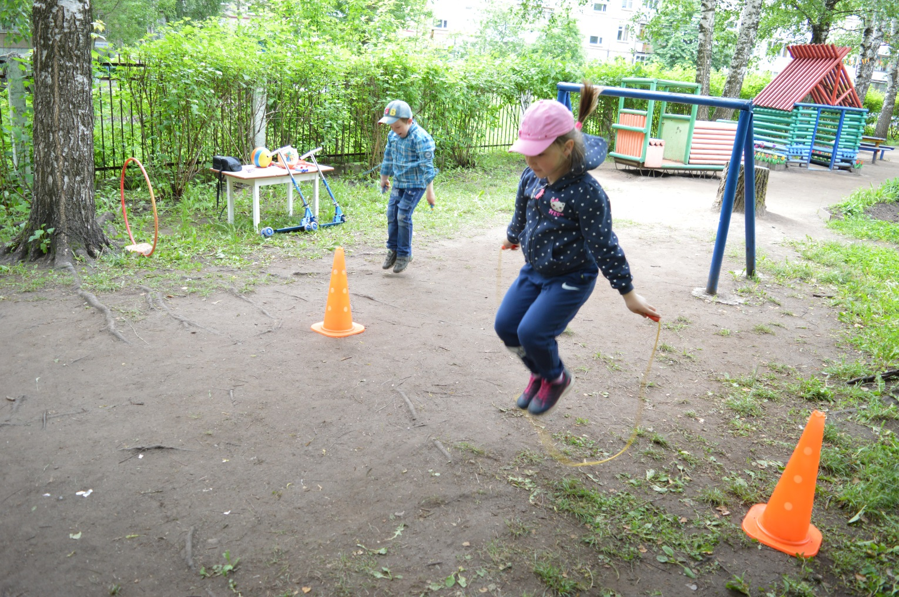

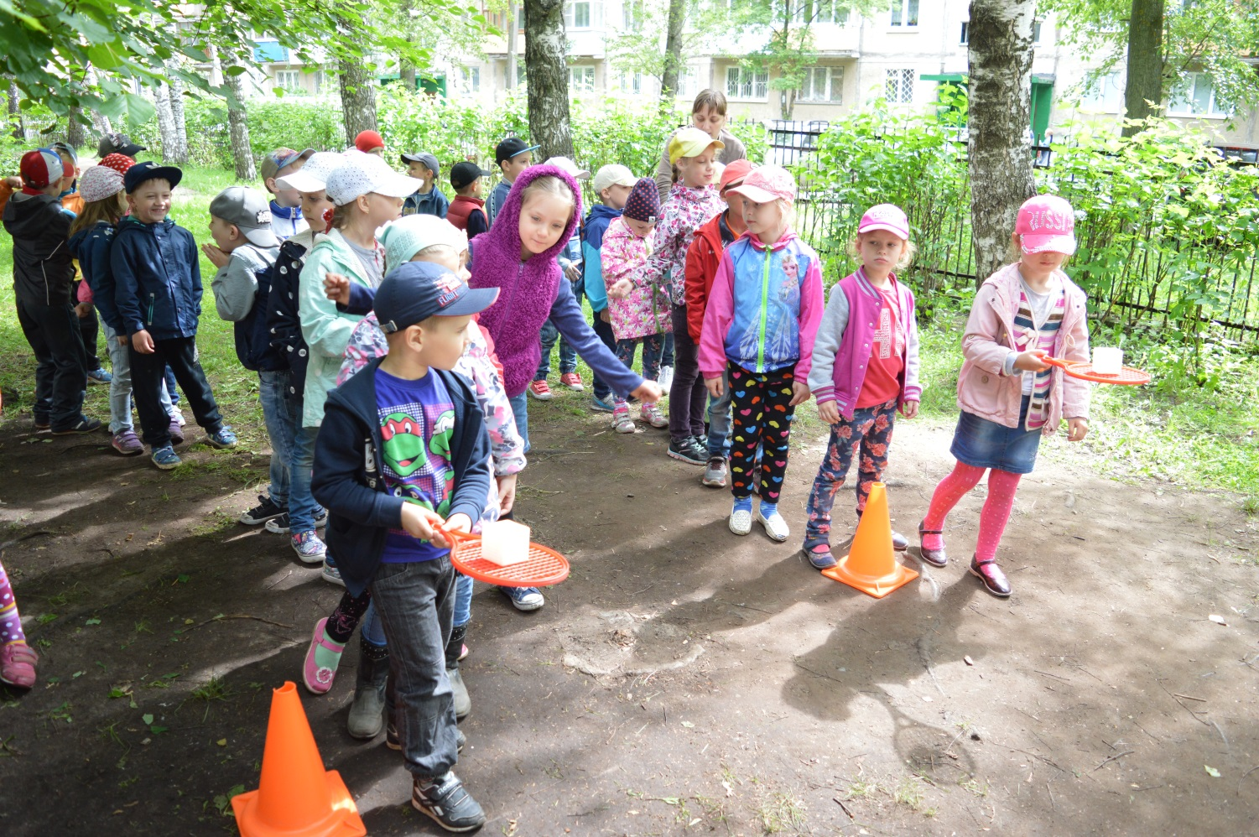
Прыжки на скакалке

Бег с ракеткой и кубиком…
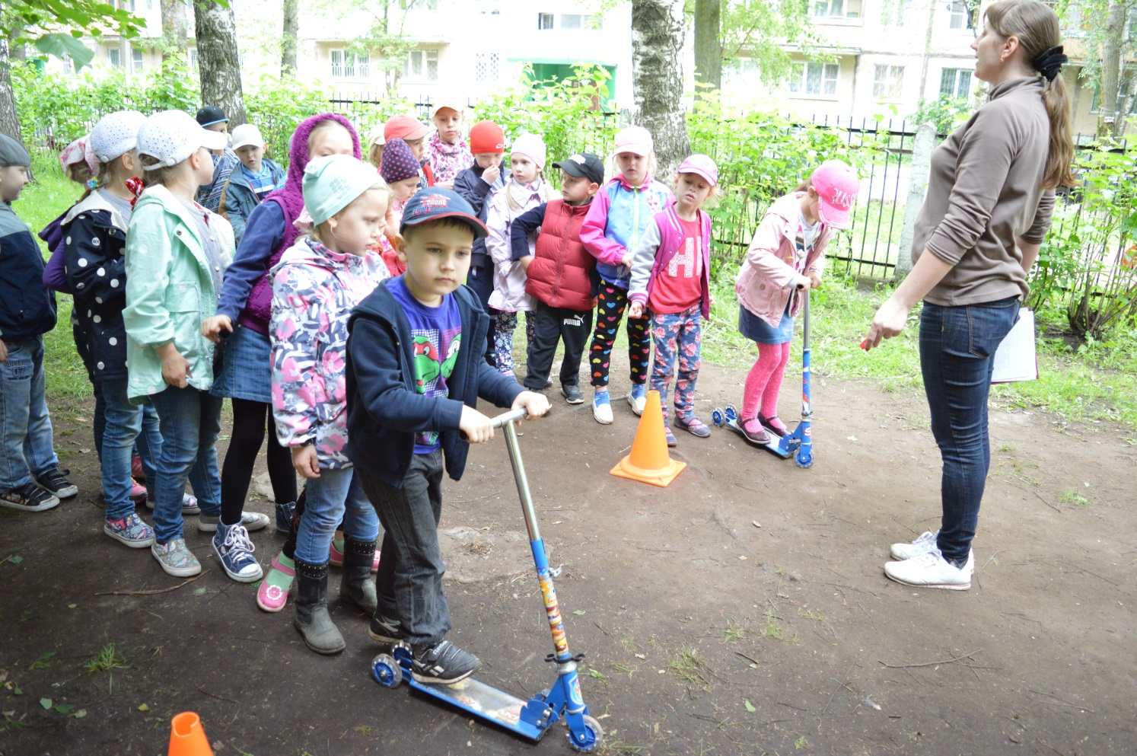

Езда на самокате…
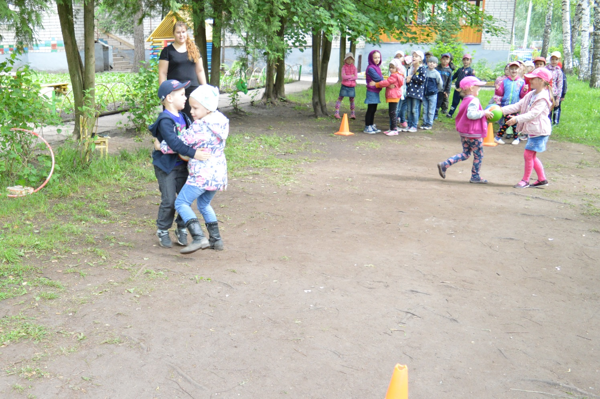

Бег в парах с мячом…
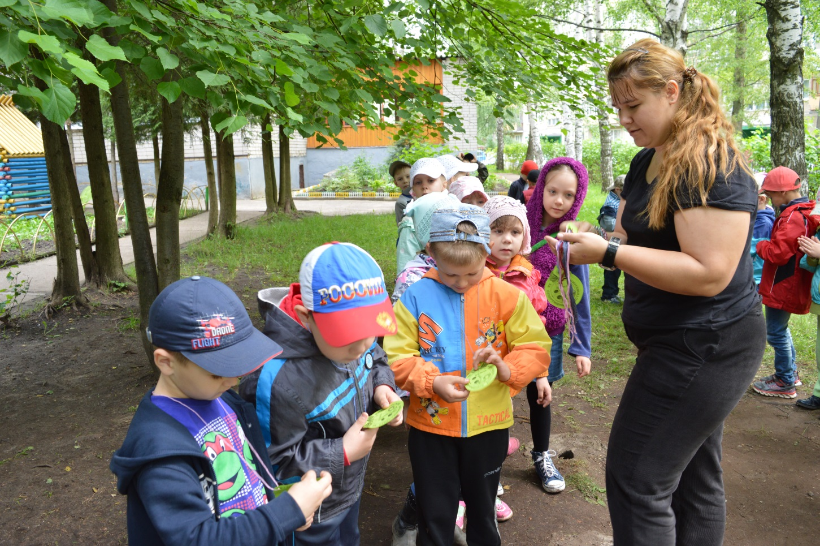

Церемония награждения…
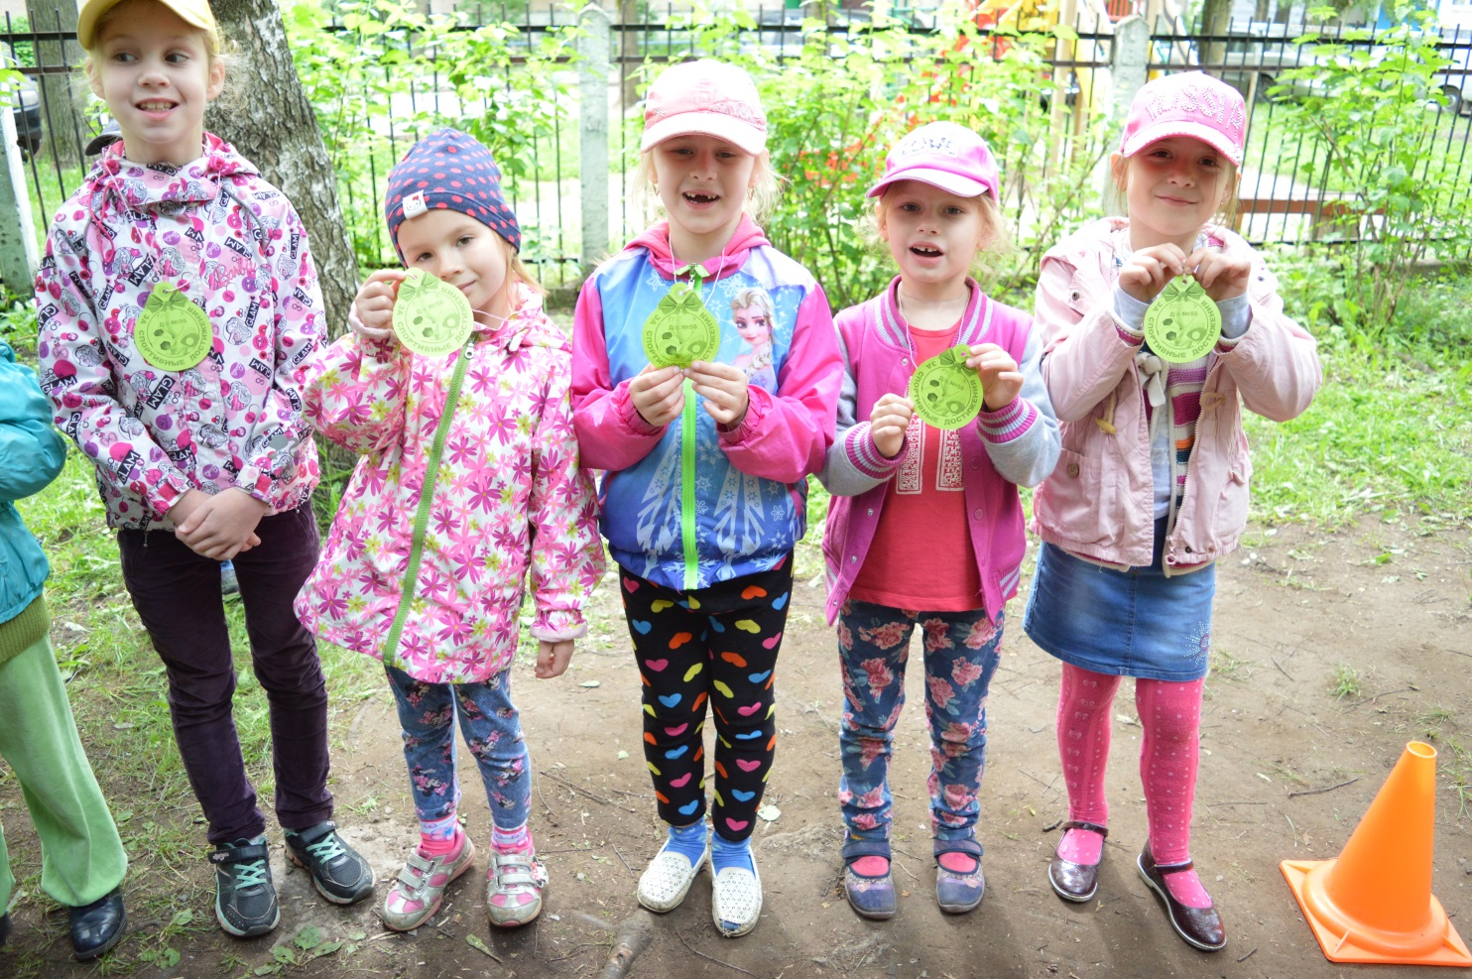

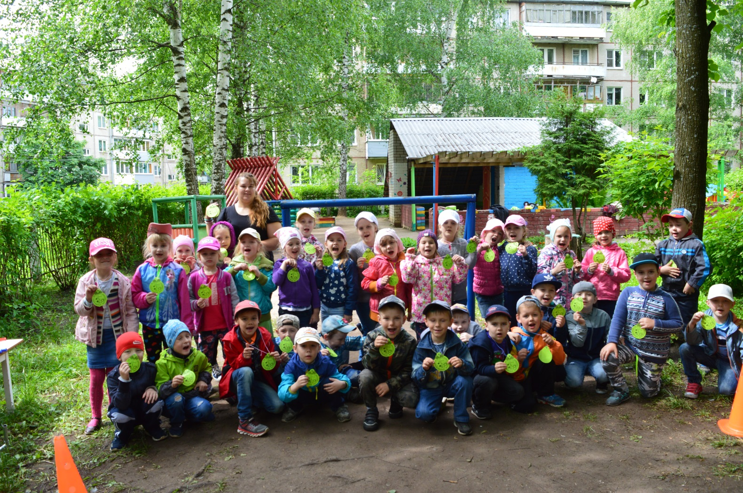

Памятное фото с чемпионами…
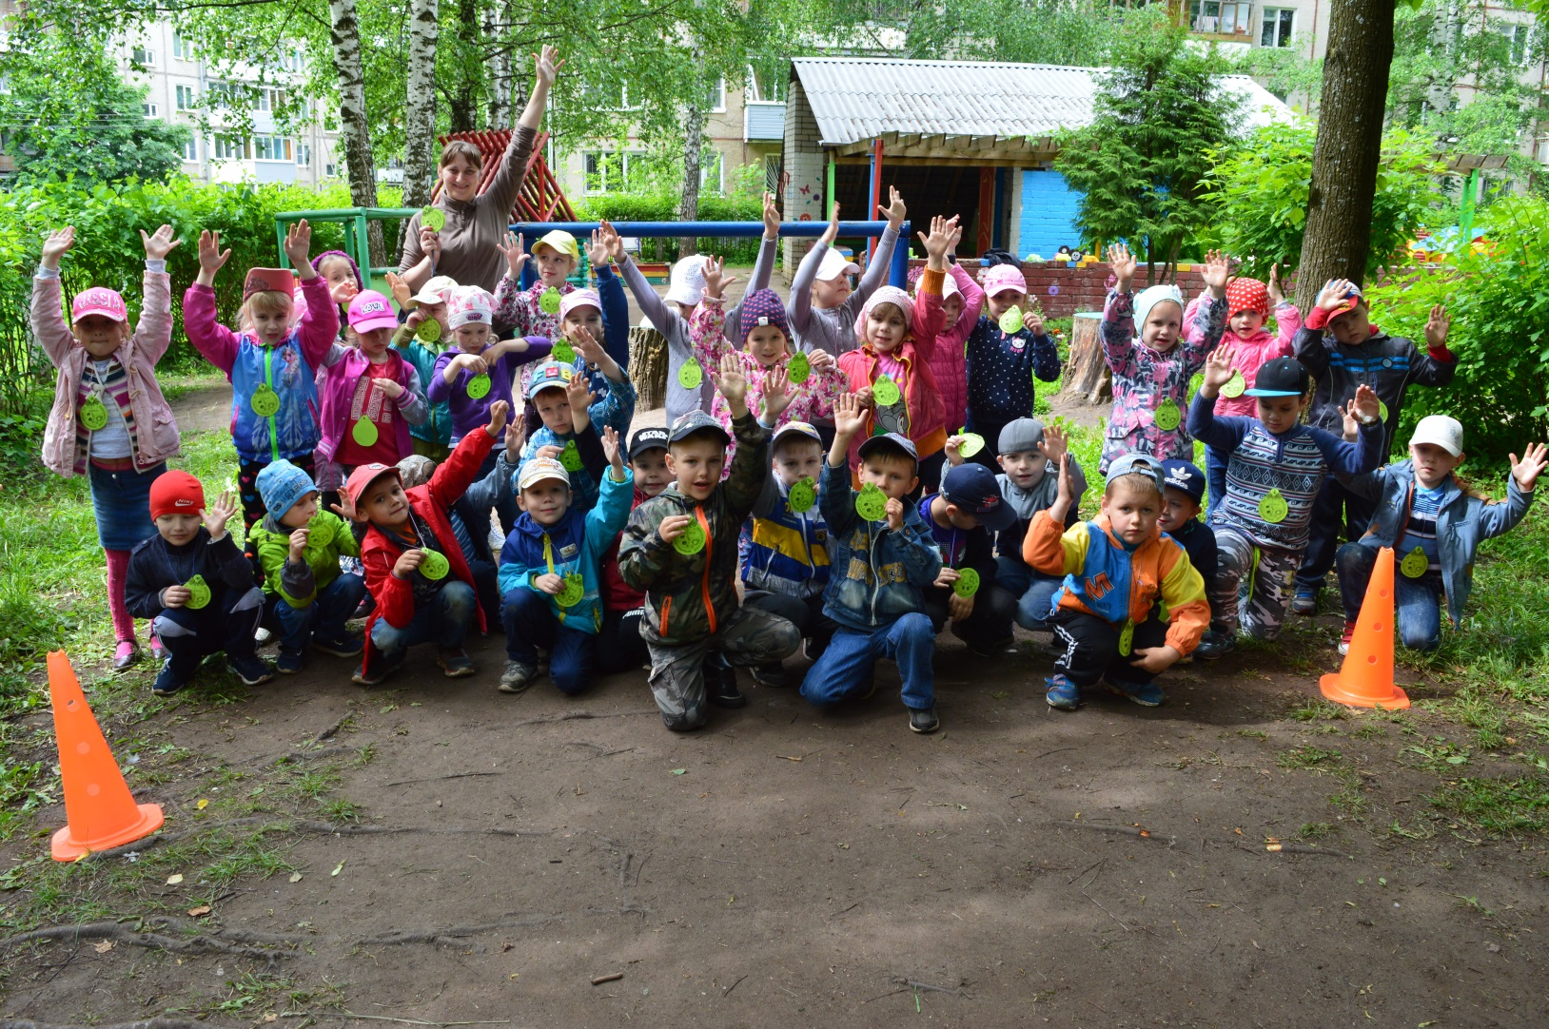

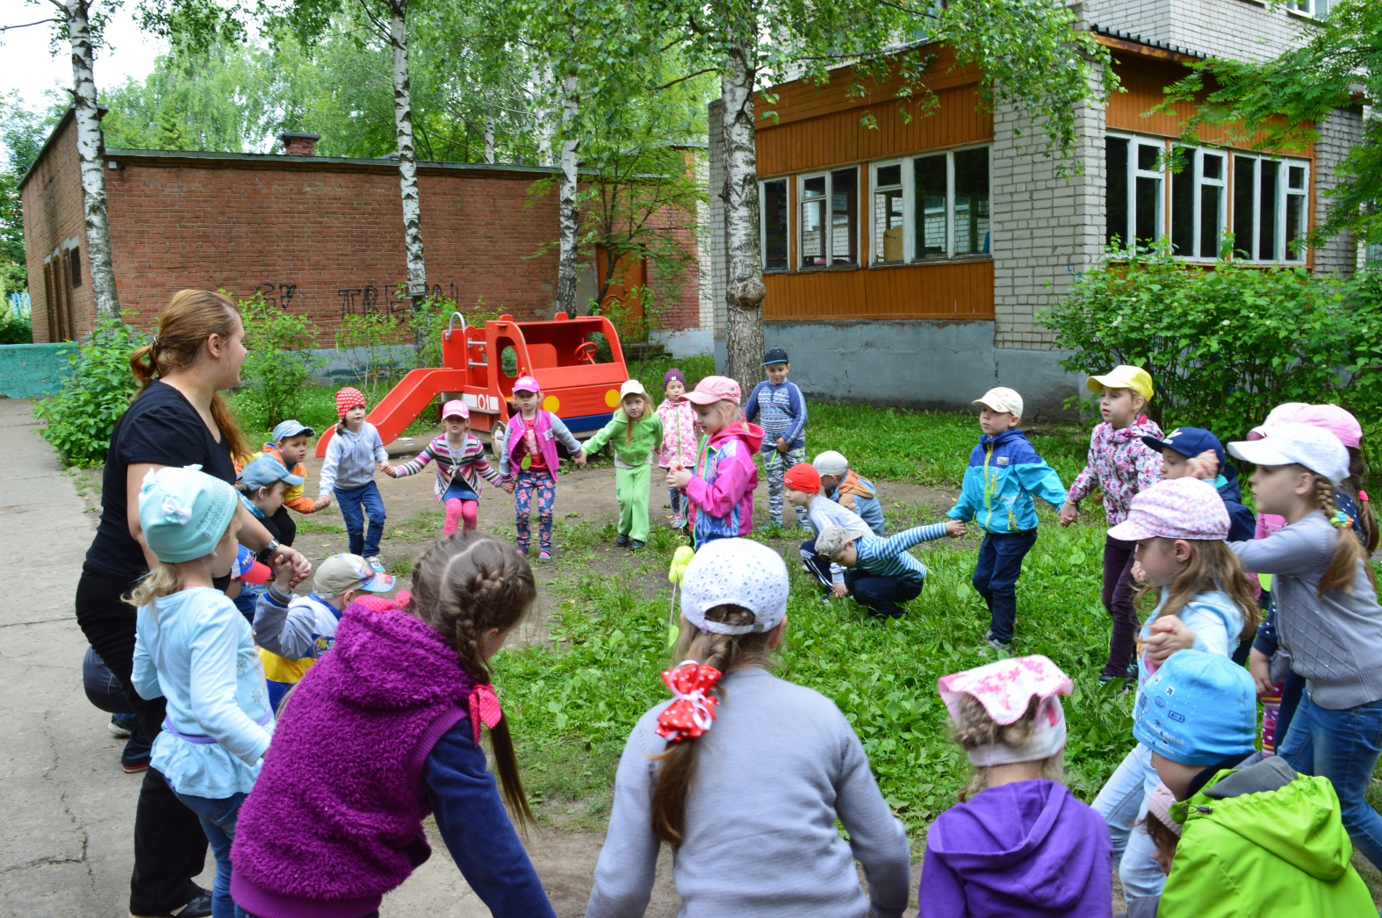

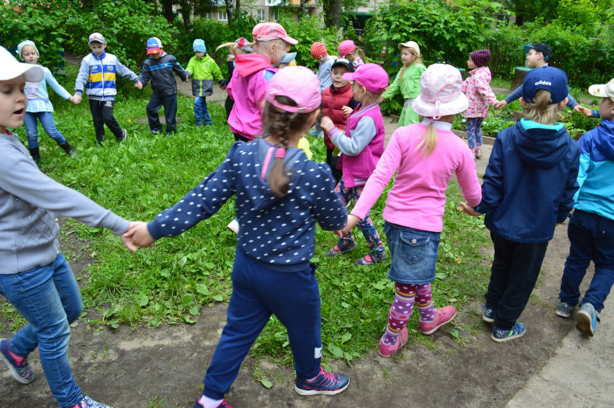
Дискотека после соревнований…

